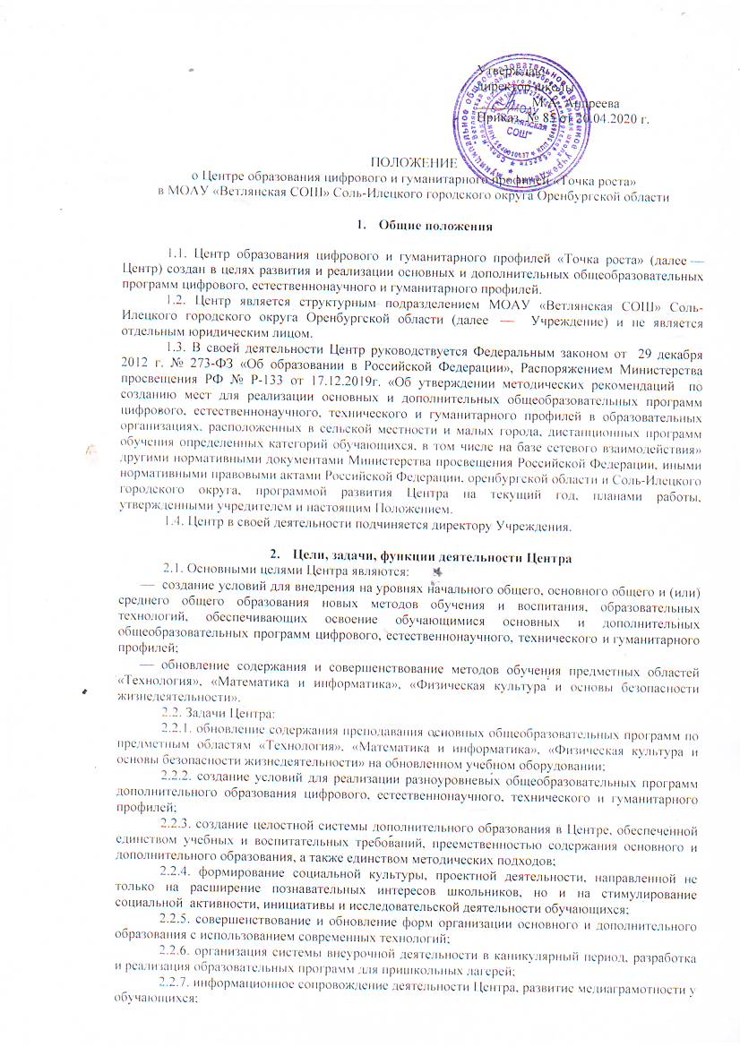

Утверждаю
директор школы
________М.А. Андреева
Приказ № 85 от 20.04.2020 г.

ПОЛОЖЕНИЕ
о Центре образования цифрового и гуманитарного профилей «Точка роста»
в МОАУ «Ветлянская СОШ» Соль-Илецкого городского округа Оренбургской области

Общие положения

1.1. Центр образования цифрового и гуманитарного профилей «Точка роста» (далее — Центр) создан в целях развития и реализации основных и дополнительных общеобразовательных программ цифрового, естественнонаучного и гуманитарного профилей.
1.2. Центр является структурным подразделением МОАУ «Ветлянская СОШ» Соль-Илецкого городского округа Оренбургской области (далее — Учреждение) и не является отдельным юридическим лицом.
1.3. В своей деятельности Центр руководствуется Федеральным законом от 29 декабря 2012 г. № 273-ФЗ «Об образовании в Российской Федерации», Распоряжением Министерства просвещения РФ № Р-133 от 17.12.2019г. «Об утверждении методических рекомендаций по созданию мест для реализации основных и дополнительных общеобразовательных программ цифрового, естественнонаучного, технического и гуманитарного профилей в образовательных организациях, расположенных в сельской местности и малых города, дистанционных программ обучения определенных категорий обучающихся, в том числе на базе сетевого взаимодействия» другими нормативными документами Министерства просвещения Российской Федерации, иными нормативными правовыми актами Российской Федерации, оренбургской области и Соль-Илецкого городского округа, программой развития Центра на текущий год, планами работы, утвержденными учредителем и настоящим Положением.
1.4. Центр в своей деятельности подчиняется директору Учреждения.

Цели, задачи, функции деятельности Центра
2.1. Основными целями Центра являются:
- создание условий для внедрения на уровнях начального общего, основного общего и (или) среднего общего образования новых методов обучения и воспитания, образовательных технологий, обеспечивающих освоение обучающимися основных и дополнительных общеобразовательных программ цифрового, естественнонаучного, технического и гуманитарного профилей;
- обновление содержания и совершенствование методов обучения предметных областей «Технология», «Математика и информатика», «Физическая культура и основы безопасности жизнедеятельности».
2.2. Задачи Центра:
2.2.1. обновление содержания преподавания основных общеобразовательных программ по предметным областям «Технология», «Математика и информатика», «Физическая культура и основы безопасности жизнедеятельности» на обновленном учебном оборудовании;
2.2.2. создание условий для реализации разноуровневых общеобразовательных программ дополнительного образования цифрового, естественнонаучного, технического и гуманитарного профилей;
2.2.3. создание целостной системы дополнительного образования в Центре, обеспеченной единством учебных и воспитательных требований, преемственностью содержания основного и дополнительного образования, а также единством методических подходов;
2.2.4. формирование социальной культуры, проектной деятельности, направленной не только на расширение познавательных интересов школьников, но и на стимулирование социальной активности, инициативы и исследовательской деятельности обучающихся;
2.2.5. совершенствование и обновление форм организации основного и дополнительного образования с использованием современных технологий;
2.2.6. организация системы внеурочной деятельности в каникулярный период, разработка и реализация образовательных программ для пришкольных лагерей;
2.2.7. информационное сопровождение деятельности Центра, развитие медиаграмотности у обучающихся;
2.2.8. организационно-содержательная деятельность, направленная на проведение различных мероприятий в Центре и подготовку к участию обучающихся Центра в мероприятиях муниципального, городского, областного/краевого/республиканского и всероссийского уровня;
2.2.9. создание и развитие общественного движения школьников на базе Центра, направленного на популяризацию различных направлений дополнительного образования, проектную, исследовательскую деятельность.
2.2.10. развитие шахматного образования;
2.2.11. обеспечение реализации мер по непрерывному развитию педагогических и управленческих кадров, включая повышение квалификации и профессиональную переподготовку сотрудников и педагогов Центра, реализующих основные и дополнительные общеобразовательные программы цифрового, естественнонаучного, технического, гуманитарного и социокультурного профилей.
2.3. Выполняя эти задачи, Центр является структурным подразделением Учреждения, входит в состав региональной сети Центров образования цифрового и гуманитарного профилей «Точка роста» и функционирует как:
- образовательный центр, реализующий основные и дополнительные общеобразовательные программы цифрового, естественнонаучного, технического, гуманитарного и социокультурного профилей, привлекая детей, обучающихся и их родителей (законных представителей) к соответствующей деятельности в рамках реализации этих программ;
- выполняет функцию общественного пространства для развития общекультурных компетенций, цифрового и шахматного образования, проектной деятельности, творческой самореализации детей, педагогов, родительской общественности
2.4. Центр сотрудничает с:
- различными образовательными организациями в форме сетевого взаимодействия;
- использует дистанционные формы реализации образовательных программ

Порядок управления Центром
3.1. Создание и ликвидация Центра как структурного подразделения образовательной организации относятся к компетенции учредителя образовательной организации по согласованию с Директором Учреждения.
3.2. Директор Учреждения по согласованию с учредителем Учреждения назначает распорядительным актом руководителя Центра.
Руководителем Центра может быть назначен один из заместителей директора Учреждения в рамках исполняемых им должностных обязанностей либо по совместительству. Руководителем Центра также может быть назначен педагог образовательной организации в соответствии со штатным расписанием либо по совместительству.
Размер ставки и оплаты труда руководителя Центра определяется директором Учреждения в соответствии и в пределах фонда оплаты труда.
3.3. Руководитель Центра обязан:
3.3.1. осуществлять оперативное руководство Центром;
3.3.2. согласовывать программы развития, планы работ, отчеты и сметы расходов Центра с директором Учреждения;
3.3.3. представлять интересы Центра по доверенности в муниципальных, государственных органах региона, организациях для реализации целей и задач Центра;
3.3.4. отчитываться перед директором Учреждения о результатах работы Центра;
3.3.5. выполнять иные обязанности, предусмотренные законодательством, уставом Учреждения, должностной инструкцией и настоящим Положением.
3.4. Руководитель Центра вправе:
3.4.1. осуществлять подбор и расстановку кадров Центра, прием на работу которых осуществляется приказом директора Учреждения;
3.4.2. по согласованию с директором Учреждения организовывать учебно-воспитательный процесс в Центре в соответствии с целями и задачами Центра и осуществлять контроль за его реализацией;
3.4.3. осуществлять подготовку обучающихся к участию в конкурсах, олимпиадах, конференциях и иных мероприятиях по профилю направлений деятельности Центра;
3.4.4. по согласованию с директором Учреждения осуществлять организацию и проведение мероприятий по профилю направлений деятельности Центра;
3.4.5. осуществлять иные права, относящиеся к деятельности Центра и не противоречащие целям и видам деятельности образовательной организации, а также законодательству Российской Федерации.

